研究のあしあと９
令和５年度 久美浜小学校研究推進部
令和６年 ２月
今年度最後の研究授業は、６年生の総合的な学習の時間でした。今年度の「総合的な学習の時間」の研究授業では、思考の４過程の中の「課題設定（５年生）」、「整理・分析（４年生・３年生）」を行ってきましたが、和田先生には最後にふさわしく「まとめ・表現」の箇所をお世話になりました。丹後学の１つに位置づけられている「ジオパーク」について、認定には様々な条件があることや、今ジオパーク認定の危機が訪れていることなど、教職員も学ばせていただく機会になりました。大縄大会の取組とも重なり、大変忙しい時ではありましたが本当にありがとうございました。

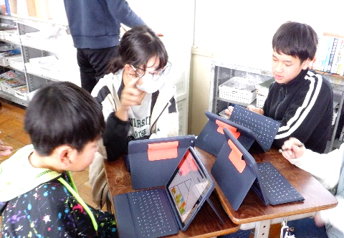
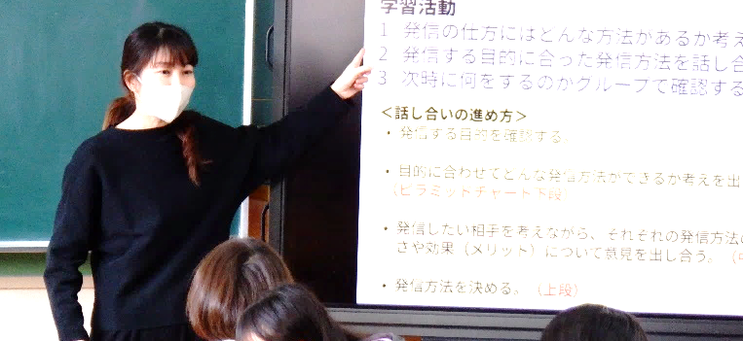
研究主題としてのかかわり
普段の生活の中で、京丹後の自然や生活が良いと感じることはないかもしれないが、児童らはこれまでの学習の中で、地域の店や仕事、環境、歴史に目を向けさせることにより、改めて地域の良さを実感することができている。そして、その良さをたくさんの人に知ってもらいたい、これからも大切にしていきたいと思い、自分達にできることは何かを考えようとしている。これまでの学習や各教科で学んだことを生かし、児童が考えた活動で丹後の魅力を発信させたい。また、丹後の魅力である自然遺産を守るために、SDGｓの視点も持ち、未来につなげる活動で地域に関わっていこうとする気持ちを持たせたい。
１月３１日（水）2校時 校内研究授業
「地域再発見！丹後の海は世界ジオパーク
～魅力を発信！自分たちにできること～」
６年生 授業者 和田 映子

授業者・ブロックより
事前研究会〈１月２４日（水）〉
意見・質問

・発信する目的や伝える相手を意識して考えられるようにしていきたい。
・「おもしろそうだから」とかではなく、発信方法の効果（理由）についてもきちんと言えるようにする。
・本時の最後に一斉で決まったことを確認することはしない。（ジャムボードで見たいグループのことは自由に見えるので「個別最適な学び」を重視）
・動画アップなどの意見について→情報モラルの件を児童に考えさせてから、最終的には学校判断
・もし、発信方法でアイディアが不足するようならば、インターネットで調べて意見を言わせてもいい。

・「効果的な発信方法」の効果的とは？
（評価の視点ともからめて）
⇒自分達の目的がきちんとわかっていて、（例えば相手の年齢などによって）見てもらえるか、合っているのかなども含め考えていくこと
・子ども達が発信したい内容は何なのか？地質学的な事？共に活動？保護意識？
⇒何のためなどの交流はまだできていない。グループを作る時にみんなで話し合いたい。

研究授業・事後研究会〈１月３１日（水） 司会・吉田 記録・福冨（高学年グループ）
参観の視点（１）主体的に課題をもって探求する授業について
・４つの学習過程が１時間の中にある授業だった。何を発信するために何を方法とするのかをかんがえることが主体的に活動できたポイントであった。
・メモアプリの標準仕様や、ロイロとジャムボードの使い分けなど自分達で選択していたのがよかった。
・わからないことはすぐにネットで調べられるということも、児童の１つの学びになった。
・考えることが楽しさにつながる授業だった。言語の関係でいうと、関連付けて考えさせることを低学年のころから力として付けていく必要があると感じた。
・「効果的なまとめ方のための３つの項目」の相手・方法を考えていた。目的の上には本当は更に大きな目的があって（ジオパーク認定の持続）それが見えたとすると、より発信方法が効果的なもので話し合えたのではないか。
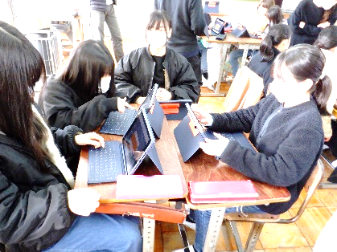
・小長谷先生に話を聞いた時には知識を教えていただくばかりだった。だが、今日はどう発信するかを主体的に考える姿があった。①日々の積み上げ②グループ研での話し合い③GIGA端末を使うスキルが我々にもついたことも要因として考える。
・大久保先生からは、「学び方を学ばせることが１番」と教えていただいた。今日の授業
で学んだことが、中学生、高校生でどう生きていくのか楽しみである。
・まとめの時に押さえたい内容を初めに押さえられたことが、その後スムーズに動いた。

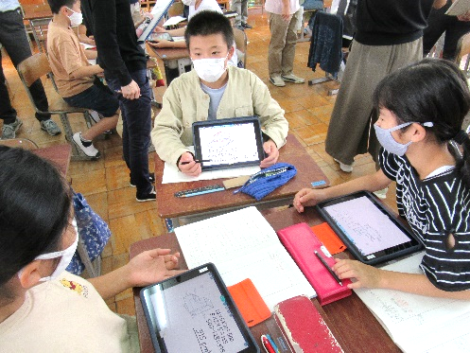
参観の視点（２）地域とのつながりを深めることについて
・想像以上にたくさんの発信方法を思いついていて地域とつながる発信方法が多かった。ユーチューブばかりに走り出すかと思ったが、古典的な方法だったり経験してきたことだったりして、生活や経験は大事だと感じた。
・ジオパークの取組を通して、「久美浜はいいところだ」という地域の良さを感じた子は多かったように思う。

その他（今後の課題も含め）
・常にタブレットを触る、パカパカするなど、我慢できない部分を守らせないといけない。
・全体を見ていて、タブレットをのぞきこみながらしゃべることや、話し合いながら主体的に活動できるのがよかった。ただ、のぞきながら会話が成立している部分を見ると、タブレットはグループで１つでもいいのかな。（ネットで発信方法を調べるタブレット、チャートを打ち込むタブレットという使い分けでもいいかもしれない。また、チャートを使わずに、普通にホワイトボードで書いた方が考えやすい子もいると思うから、選択できてもよかったかもしれない。）
・ジャムボードの接続については、あらかじめ、QRコードは配布しておく、掲示しておくことが大切かもしれない。

〈授業者の振り返り〉※単元を終えて～事後研で学んだことや新たに実践したこと、その後の学習は？
学んだことをどうしたいか、それぞれの目的に合わせて発信方法を考え、工夫してまとめていくことができた。タブレットですぐに調べ、様々な情報を得られるので、自分たちでグループの必要な情報や資料を探し、発信物に活用できた。ジオパークについてお話しいただいたジオパーク協議会の小長谷先生には、まとめた発信物を見てもらい、まとめ方について評価してもらうことができた。しかし、表現の仕方や著作権の問題について指摘された。著作権に気を付けることは指導していたが、地域の人、観光に来た人など、自分達だけでなく、いろいろな人に広く発信する時に、インターネットで得た情報や写真を安易に使うことができないということを子ども達も学び、それを考えながらまとめ直すことができた。難しい課題だったが、情報化社会の今、しっかりと理解しておかなければならないことで、この学びはこれからの学習活動においても生かされると思った。

児童が選択できる環境作りで、より主体的に！！
６年生の授業を見ていて、ロイロと他のアプリを使っていたり、必要に応じてグループごとに話し合いながら調べ物をしたりと、目的に合わせてタブレットを使いこなす姿を見せていただきました。また、事後研では、タブレット自体の役割やホワイトボードとの選択についても話し合われ、「個別最適な学び」に向かって選択できる環境作りが６年生の段階で求められることを学ばせていただきました。そのためには、思考ツールにしてもアプリソフトにしても、今の学年でどのぐらいのことを経験させておいたらよいのか、それを考えながら指導していくことが今後必要になってくるように思いました。今年度はもう終わりますが、１年間本当にありがとうございました。
～今後の研究の方向性について（今回の研究で明らかになったことを踏まえ）～

